ROMÂNIA
JUDEȚUL VRANCEA Anexa nr.2
CONSILIUL JUDEȚEAN la Hotărârea nr. 99/05.06.2025

ORGANIGRAMA
Societății SERVICII PUBLICE VRANCEA S.R.L.

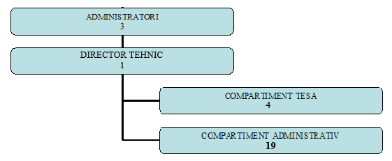

Președintele
Consiliului Județean Vrancea
Nicușor HALICI

Contrasemnează,
Secretar general al județului
Raluca Dan

